Skloubení vize robotiky, 3D tisku, automatizace a architektury
B&R a TUL realizovalo 3D tiskové zařízení
Robotický 3D tisk proniká z průmyslových provozů stále častěji do stavebnictví a architektury, čímž vytváří nový unikátní obor, který redefinuje letité postupy a posouvá vize na novou úroveň. S cílem inovovat vznikl i unikátní projekt 3D STAR, v němž odborníci z Technické univerzity v Liberci (TUL) za využití komponent společnosti B&R úspěšně zakončili předaplikovaný výzkum.
Záměr Technické univerzity v Liberci věnovat se technologii 3D tisku ve stavebnictví vznikal a byl postupně konkretizován počátkem roku 2015. Prvotní úvahy probíhaly v diskuzi mezi pracovníky Fakulty umění a architektury a Fakulty strojní, záhy se tým rozšířil o odborníky z Fakulty mechatroniky, informatiky a mezioborových studií či Fakulty textilní. Vzhledem k jedinečné odborné kompetenci a potřebnému laboratornímu zázemí byl také osloven Kloknerův ústav Českého vysokého učení technického v Praze.
„Po důkladné a intenzivní přípravě podkladů získal výzkumný tým pro financování svých záměrů podporu z operačního programu Věda výzkum vzdělávání financovaného z Evropských strukturálních a investičních fondů. Ve výzvě Předaplikační výzkum uspěl s projektem 3D tisk ve stavebnictví a architektuře, ve zkratce tedy 3D STAR, a započal tak svou čtyřletou práci,“ vysvětlují počátek projektu Jiří Suchomel a Petr Zelený z Technické univerzity v Liberci.
Do této tvůrčí skupiny se již od počátku zapojila také společnost B&R, která se podílela na dodávce řídicích systémů a pohonů pro vznikající zařízení. „Spolupráce s TUL probíhá již několik let. Projekt robotického 3D tisku je dalším z řady předchozích spoluprací. Konkrétně se jedná o druhé pokračování, kdy jsme se v první části podíleli na realizaci 3D tiskového zařízení s kartézskou konstrukcí, které již delší čas úspěšně slouží odborníkům z Kloknerova ústavu při ČVUT v Praze,“ uvádí Tomáš Kohout, který zaštiťuje dodávky technického řešení ve společnosti B&R. V současné době se dokončila druhá část projektu, v níž se společnost B&R podílela stejnou měrou na realizaci 3D tiskového zařízení s konstrukcí typu rozšířené SCARA struktura.
Vize robotického 3D tisku
Oblast 3D tisku ve stavebnictví v posledních letech sledujeme řadu směrů. Ve výsledném návrhu se odborníci z Technické univerzity v Liberci rozhodli zaměřit na vytvoření robotického zařízení, které by dokázalo tisknout na místě stavby, a přitom nebylo omezeno pracovním prostorem. Dbali přitom na to, aby zvládlo tisknout i větší objekty.
„To, co se v dnešní době děje, je z 95 % tisk portálovými zařízeními, která jsou větší než tištěný objekt. Je tedy nutné postavit obrovskou konstrukci a uvnitř tohoto objektu se pak tiskne něco menšího. Náš přístup je obrácený, disponujeme pohyblivým zařízením, které postupně tiskne,“ upřesňuje Jiří Suchomel z Fakulty umění a architektury TUL.
Postupnost je základem celého navrženého systému, pro který se v týmu zažilo označení postupný tisk – robot se přemisťuje a v X krocích/pozicích tiskne stavbu. Typicky postupuje podle podlaží, poté se přesouvá o podlaží výše a pokračuje. „Existuje portálová konstrukce, která je umístěna v Kloknerově ústavu a vznikla s podporou B&R i s jejími prvky. Šlo o první tiskové zařízení, které se objevilo někdy v půlce projektu. Od té doby se na něm tisknou testovací objekty, konstrukční prvky a přímo v ústavu se i testují, namáhají, stlačují, lisují, ohýbají atd.,“ dodává k technickému řešení Petr Zelený, vedoucí Katedry výrobních systémů a automatizace na Fakultě strojní Technické univerzity v Liberci, hlavní řešitel projektu 3D STAR.
Vize byla sestavit robotické zařízení a následně i vlastní robotické rameno, které je svou konstrukcí specifické. To vznikalo v druhé polovině projektu, v současnosti je rameno oživené v laboratořích liberecké univerzity a testují se algoritmy určené k ovládání ramene. I zde byly použity produkty B&R.
Technické řešení automatizace od jednoho dodavatele
Jak již bylo zmíněno, hlavním dodavatelem technických komponent řídicího systému se stala společnost B&R, která dodávala mimo jiné kompletní hardware, tedy motory, pohony, měniče, průmyslové PC a zobrazovací panely. „Kompletně celé řízení koncového módu tiskové hlavy bylo navrženo na systému B&R. Software jsme na univerzitě vyvíjeli sami v rámci vývojového prostředí Automation Studio s technickou podporou B&R v Brně. Vyvinuli jsme je kompletně pomocí moderní technologie, která byla tehdy i u B&R ještě ve vývoji – jde o mapp Motion. Technologie byla ve finální fázi svého vývoje a my jsme ji hned implementovali do našeho stroje,“ vypočítává angažovanost B&R také Leoš Beran z Fakulty mechatroniky TUL. Konkrétní přínos tedy spočíval především v dodávce automatizačního hardware, konkrétně tedy společnost B&R dodala řídicí systém na bázi APC910, IO systém X20, servopohony Acopos P3 a externě osazený HMI panel AP5000 na rameni. Ze softwarového portfolia byl navíc použit softwarový framework mapp urychlující zprovoznění základních softwarových funkcionalit každého stroje včetně tvorby HMI. Kromě dodávek hardwaru a softwarového vybavení však byli konzultanti společnosti v přípravách projektu nápomocni i formou poskytovaných služeb, konkrétně při dimenzování jednotlivých pohonů, aby vyhověly potřebám dané aplikace.
„Řízení kinematického řetězce – rozšířené SCARA struktury, bylo plánováno a realizováno plně odborníky z TUL pomocí generování trajektorií z externích software. Zde se myslím nachází hezký potenciál, jak posunout projekt kupředu směrem k jednoduššímu použití celého zařízení,“ nastínil další plány za B&R Tomáš Kohout. S Technickou univerzitou v Liberci byl již rozpracován koncept, jak využít robotické jádro pro řízení kinematické struktury. Využití nabízeného CNC/robotického jádra může dodat celku na uživatelské jednoduchosti, protože bude možné zařízení programovat skrz běžný G kód, případně napojit na jiný druh softwaru typu slicer využívajícího G kód jako svůj výstup.
Čas přejít od TestBedu ke komerčnímu využití
Vlivem řady okolností, zejména covidové pandemie a dlouhotrvající celosvětové krize v dodávkách elektrických komponentů, se práce na projektu v jeho druhé polovině sice zpomalila, ale v současné době již je v plně provozuschopném stavu na testbedu v Kloknerově ústavu. Nyní jej tedy čeká cesta k naplnění svého komerčního potenciálu přímo na trhu.
„Možná by stálo za zmínku, proč si vybrat právě toto robotické rameno, které jsme vyvinuli kompletně u nás. Proč ne jiné cizího výrobce? Od prvního šroubku až do posledního kódu jsme ho vyvinuli u nás na univerzitě. Mohli jsme použít jakýkoli šestiosý robot dostupných výrobců. Videí, které umožňovaly 3D tisk, bylo už v té době nepřeberné množství,“ přidává ještě vysvětlení Leoš Beran. Dostupná robotická komerční řešení se dle jeho názoru pojí s řadou problémů. Třeba technickými, např. jak tisknout z nejrůznějších směsí, tak jak třeba tisknout velké rozsáhlé objekty, které zajímají architekty. „Bylo potřeba vymyslet, jak tisknout postupně. Roboty, které známe běžně z trhu, mají zásadní nevýhodu v tom, že když chcete rameno držet v nějaké poloze, musíte neustále napájet všechny motory. Pokud robota chcete držet v určité výšce a vypnete jediný z motorů, prostě a jednoduše spadne. Takže máme robota, který je rozšířenou SCARA strukturou – jde o dvě ramena, která se mohou libovolně pohybovat. My jsme k nim přidali ještě jedno rameno, které když dáte ‚na placku‛, mechanika robota zajišťuje, že se neustále drží v jedné výšce,“ vypočítává dále Beran. Robotické rameno má tu výhodu, že by mělo být úspornější z hlediska energie, mělo by disponovat lepšími dynamickými možnostmi z hlediska pohybu koncového bodu, aby se moc nechvěl. V současné době je vyvinuto rameno v měřítku 1:2. V poměru 1:1 se jedná o 5,6 metrů. Aktuálně je poloviční velikosti. „Techniku B&R jsme použili proto, že v Matlabu jsme schopni navrhovat netradiční regulační struktury, které nejsou běžně používány v elektrických pohonech a řízení robotiky. Systém je absolutně otevřený, nemusíme se ohlížet žádným směrem, můžeme tvořit, co potřebujeme. Odsimulujeme a poměrně jednoduchou metodou tyto metody nahrajeme do reálného hardwaru a testujeme přímo v robotickém rameni,“ vrací se k výběru B&R pro spolupráci ještě jednou Beran.
V rámci projektu 3D STAR se podařilo vyvinout materiál, daří se tisknout, vyvíjet zařízení, postavit je, provozovat a rozvíjet je dále. Což znamená, že cíle projektu se dají hodnotit pozitivně. „Na Fakultě architektury jsou odborníci, kteří se celému tématu věnují, vědí, co 3D tisk umí, dokáží navrhovat objekty pro 3D tisk. Nejde jen o náhradu klasického způsobu výstavby, ale o plnohodnotné stavění,“ uzavírá aktuální stav Petr Zelený. „My jsme k tomu přistupovali s notnou dávkou skepse, ale zároveň s nadšením. Chtěli jsme zjistit, zda je to skutečně možné a co od toho čekat. Ověřili jsme si, že technologie je perspektivní a dá se od ní čekat inteligentní stavění s úsporou materiálu, konstrukcemi, které efektivně využívají stavební vysokopevnostní materiál,“ přidává se ze závěrečným hodnocením také Jiří Suchomel.
TIP: Chcete do detailu prozkoumat technické řešení 3D STAR? Stáhněte si projektový dokument.

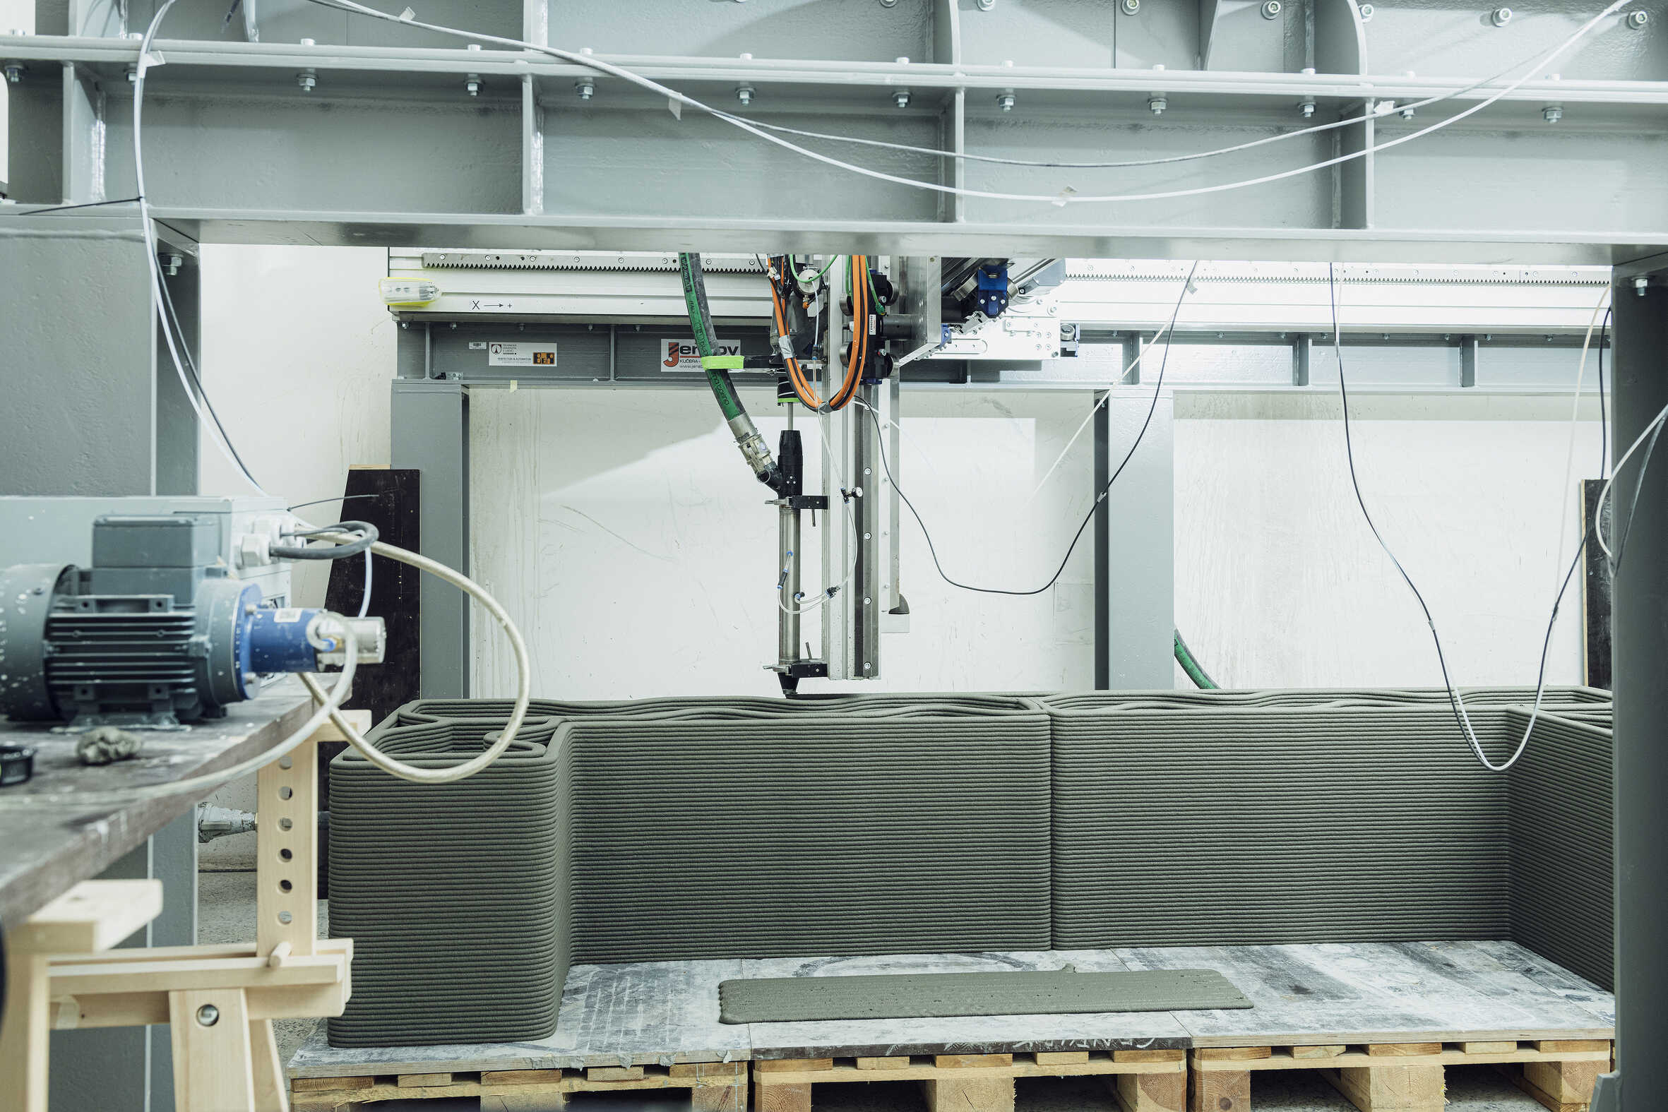
Stroj pro vývoj cementových směsí
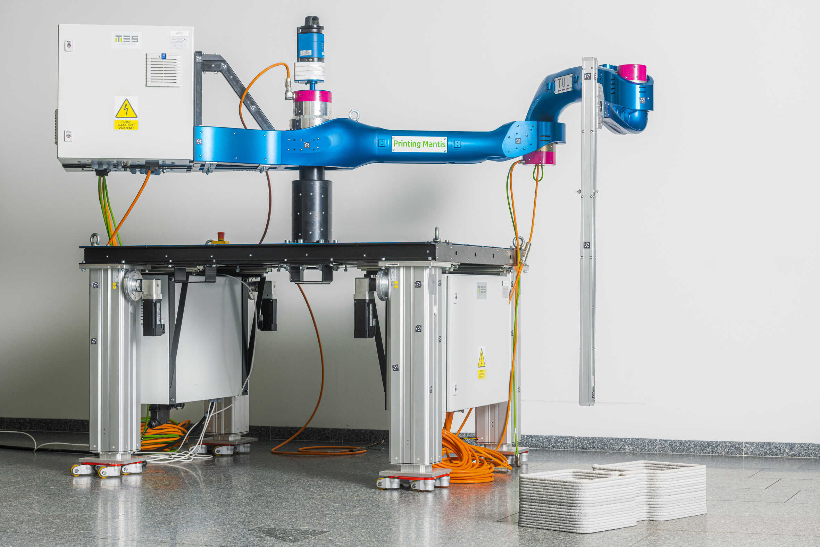
3D tiskový stroj
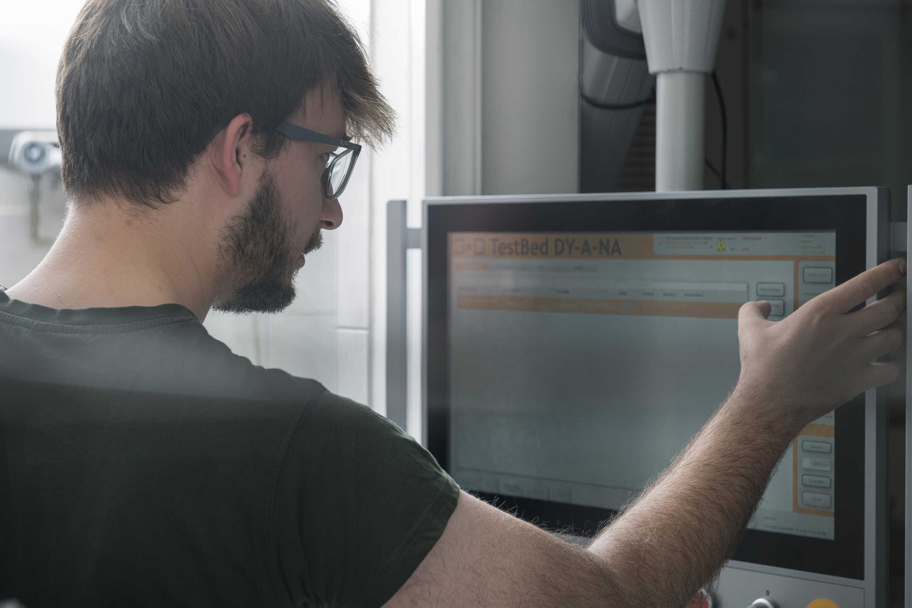
Ovládací panel s HMI rozhraním pro obsluhu TestBedu

O společnosti B&R
Společnost B&R, jako jedna z divizí skupiny ABB, je celosvětovým lídrem v oblasti průmyslové automatizace se sídlem v Rakousku. B&R kombinuje nejmodernější technologie s pokročilým inženýrstvím a poskytuje zákazníkům v téměř každém průmyslovém odvětví kompletní řešení pro automatizaci strojů a výrobních zařízení, řízení pohybu, HMI a integrovanou bezpečnostní techniku. Díky komunikačním standardům pro průmyslový internet věcí, včetně OPC UA, POWERLINK a openSAFETY, a svému vývojovému prostředí Automation Studio B&R neustále stanovuje trendy v automatizaci. Inovativní duch, který udržuje společnost B&R na špici průmyslové automatizace, je poháněn závazkem zjednodušovat procesy a překonávat očekávání zákazníků. Další informace naleznete na adrese www.br-automation.com.
Více informací najdete na www.br-automation.com

